SISTEM EXPERT SOLUȚII PROBLEME SOFTWARE/HARDWARE

Student:

Profesori coordonatori:

Florina Hristea

Irina Ciocan

Cuprins

1. Introducere............................................................................pag. 3
2. Instrucțiuni consolă...............................................................pag. 4
3. Exemple rulare......................................................................pag. 5
4. Știința din spatele aplicației..................................................pag. 11
5. Încheiere................................................................................pag. 26

Capitolul 1 – Introducere

Acest sistem expert ajuta utilizatorul în găsirea și alegerea celei mai potrivite firme din domeniul IT care oferă servicii software, hardware sau mixte.

Am ales această tema pentru a exploata utilitatea unui sistem expert care care ar putea veni în ajutor unei persoane care fie are o idee pentru o aplicație dar nu are personal să o realizeze sau are nevoie de diverse servicii IT pentru uz personal sau pentru firma sa.

Cu siguranță că știm că există pe piața românească foarte multe firme de consultanță, dezvoltare software, testare, cercetare, inovare, support sau networking și hardware. Unei persoane care nu este familiară cu domeniul IT dar care are nevoie de serviciile pe care acesta le oferă.

Sistemul realizat în această lucrare își propune să ajute utilizatorul să ia cea mai bună decizie, fără să fie nevoie ca acesta să petreacă mult timp făcând el însuși un studiu de piață. Acesta “chestionează” utilizatorul și pe baza răspunsurilor oferite de acesta, îi oferă răspunsul de care are nevoie.

Capitolul 2 – Instrucțiuni consolă

Pasul 1: Setăm folderul de lucru cel în care se află sistemul expert.

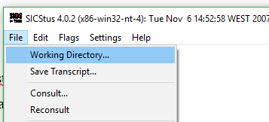

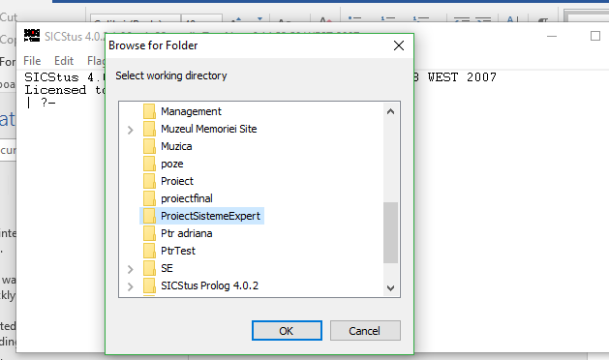

Pasul 2: Consultam proiectul.

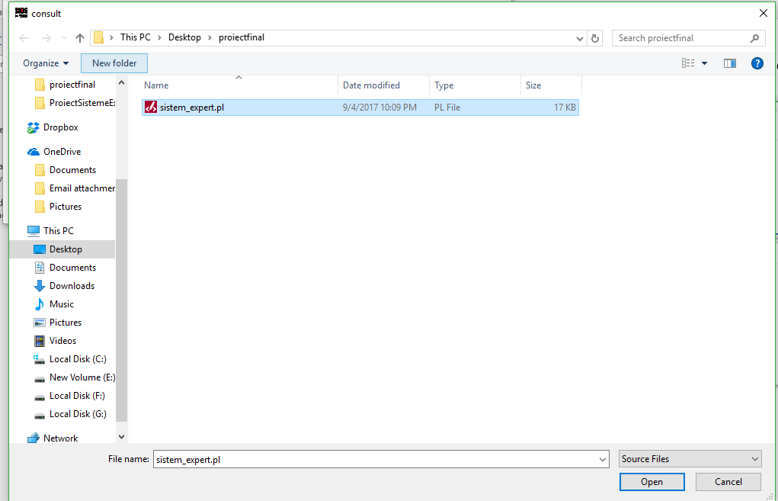

Pasul 1: Lansam sistemul expert prin comanda “pornire”

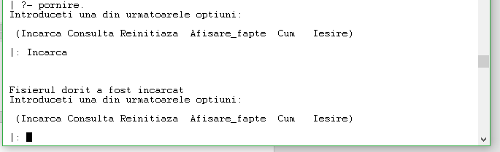

Comanda ‘Incarca’ permite incarcarea fisierelor necesare: regulile si descrierile.

Comanda ‘Consulta’ lanseaza predicatul ‘scopuri_princ’ care incepe executia programului.

Comanda ‘Reinitiaza’ sterge informatia din baza de cunostinte si relanseaza meniul principal.

Comanda ‘Afisare_fapte’ arata istoricul intrebarilor parcurse.

Comanda ‘Cum’ afiseaza demonstratia pentru solutie.

Comanda ‘Iesire’ inchide sistemul expert.

Mai jos va vom prezenta cateva exemple de rulare a programului pentru diferite solutii, urmate de utilizarea meniului secundar pentru soluti

Exemplul 1

Exemplul 2:

Capitolul 4 – Stiinta din spatele aplicatiei

Un sistem expert (SE) este o aplicație complexă (un program software) care explorează o multitudine de cunoștințe date pentru a obține concluzii noi despre activități dificil de examinat, folosind metode asemănătoare cu experții umani. Un sistem expert poate avea succes la problemele fără soluție algoritmică deterministică.

Sistemele expert constituie un domeniu al inteligenței artificiale, ramura informaticii ce are drept scop dezvoltarea de programe și aplicații „inteligente”.Cu toate că este dificil de realizat un system expert care să fie general valabil ( aici referindu-ne la procesarea de limbaj), un astfel de system poagte excela într-un anumit domeniu, primind destule informații de la oameni. Ceea ce este remarcabil pentru sistemele expert este aria largă de aplicabilitate, ce a cuprins deja numeroase domenii de activitate.

Un sistem expert este format din următoarele componente principale:

1. Baza de cunoștințe - servește pentru stocarea tuturor elementelor cunoașterii (fapte, reguli, metode de rezolvare, euristici) specifice domeniului de aplicație, preluate de la experții umani sau din alte surse.
2. Motorul de inferențe - este un program în care s-a implementat cunoașterea de control, procedurală sau operatorie, cu ajutorul căruia se exploatează baza de cunoștințe pentru efectuarea de raționamente în vederea obținerii de soluții, recomandări sau concluzii.
3. Interfața cu utilizatorul - permite dialogul cu utilizatorii în timpul sesiunilor de consultare, precum și accesul acestora la faptele și cunoștințele din bază pentru adăugarea sau actualizarea bazei.

Mecanismul de inferență sistemului dezvoltat în acest proiect folosește un raționament inductiv, adică dezvoltă înlănțuire înapoi, deoarece este dirijat de scop (mai concret, începe de la soluție/soluții și încearcă să o valideze prin răspunsurile utilizatorului sau ceea deduce din ele).

Scopul acestui sistem expert este de a găsi firma IT potrivită pentru necesitățile utilizatorului.

Exemple de reguli si intrebari:

rg::5

conditii={

e_eveniment,

tip_eveniment_trist e egal cu inmormantare,

buchet_aranjament e egal cu buchet

}

atunci

tip_aranjament e egal cu buchet_inmormantare fc:90.

rg::44

conditii={

tip_eveniment e egal cu petrecere,

tip_aranjament e egal cu decor,

element_decorativ e egal cu niciunul,

continut e egal cu asortat,

floare_preferata e egal cu cale

}

atunci

tipul_buchetului e egal cu aranjament_petrecere_regal fc:88.

rg::60

conditii={

e_eveniment,

tip_ocazie e egal cu vesela,

tip_eveniment e egal cu botez,

buchet_aranjament e egal cu aranjament,

element_decorativ e egal cu lumanare

}

atunci

tip_aranjament e egal cu lumanare_botez fc:89.

------------------------------------------------------------------------------------------------------------------------------------------

??? tip_ocazie

raspunsuri posibile: vesela; trista; oficiala

intrebare 'Pentru ce fel de ocazie doriti sa achizitionati florile? '.

??? buchet_aranjament

raspunsuri posibile: buchet; aranjament_floral

intrebare 'Doriti un buchet sau un aranjament? '.

??? continut

raspunsuri posibile: asortat; un_tip_floare

intrebare 'In functie de tipul de flori, cum ati dori sa arate aranjamentul/buchetul? '.

Soluții din baza de cunoștințe

1. SparkTech : aplicatii web si mobile ( domeniu software, platforma web/mobile, exceleaza pe web, machine learning ) front-end + backend



1. Bitdefender : aplicatie web(addon pt mail+ browsing) mobile/desktop , securitate, firma autohtona



1. EA Games ( mobile & desktop games)



1. Baquend - backend, bd, configurari, creare servicii, deploy, boost, analiza performanta.



1. Cisco : echipamente + softuri pt vpn,…



1. IBM: apl mobile, AI, VR, ML



1. Pluriva - firma de testare



1. EauDeWeb - site-uri web (frontend )



1. Microsoft: Inteligenta artificiala, servicii, suport tehnic.



1. Dot Network: consultanţă IT , service calculatoare şi servicii de suport IT, instalare SO, hosting, front-end, instalare server



1. Amazon Web Services - cloud computing platform



**ATRIBUTE**

**Atribut scop – firma_solutie**

**Atribute date de utilizator:**

* **creezi_software: da/nu**
* **creezi_joc: da/nu**
* **firma_autohtona: da/nu**
* **tip_hardware: servere, calculatoare, cablare, retelistica**

**Atribute deduse (unele pot fi deduse in functie de intrebarile de mai sus, altfel devin attribute utilizator):**

* **categoria_problemei : software, hardware, support**
* **nivelul aplicatiei: front-end, back-end, complet.**
* **Platforma_aplicatie : web, mobile, desktop**
* **domeniul_aplicatiei: gaming, banking, security, medical, others**
* **tehnologii_ultima_ora:  VR, Blockchain, ML, senzori**
* **necesitate_baza: securitate, aplicatii, retelistica.**
* **tip_suport : testare, suport_tehnic, administrare_monitorizare_retea.**

Capitolul 6 – Incheiere

In urma acestui proiec am inteles funcționalitatea de bază a unui sistem expert și utilitatea acestuia în viața de zi cu zi, și mai ales per ansamblu, în domeniul inteligenței artificiale.